Recomendações Nutricionais – aula 03
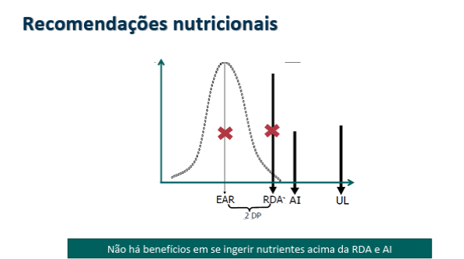
- Alta probabilidade de inadequação ( EAR)
- Baixa probabilidade de inadequação (EAR-RDA)
- Alta probabilidade de adequação (RDA)
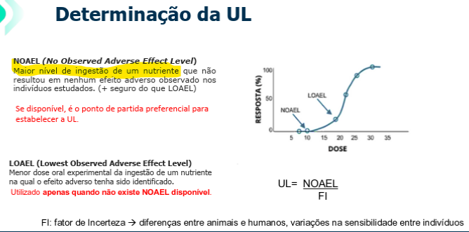
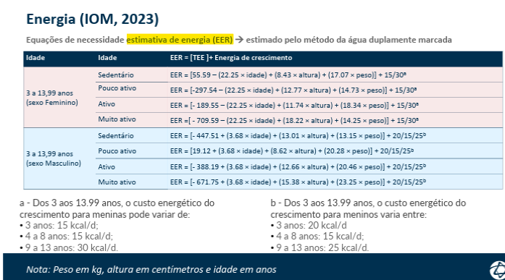
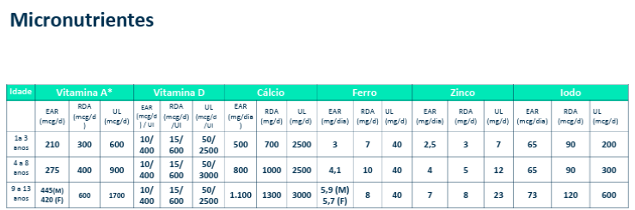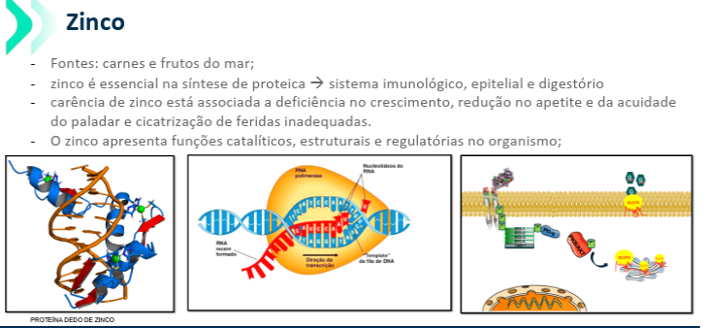
- Ajuda na translocação do GLUT 4 (ação regulatória) para o musuclo captar glicose
- Zinco está presente na função das papilas gustativcas (proteinas) crianças com zinco, tem seletividade alimentar ( percepção do gosto)
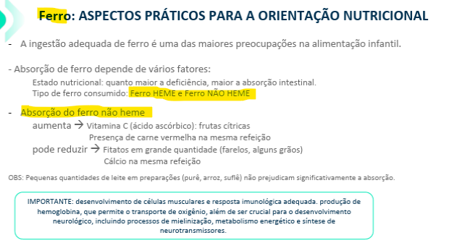
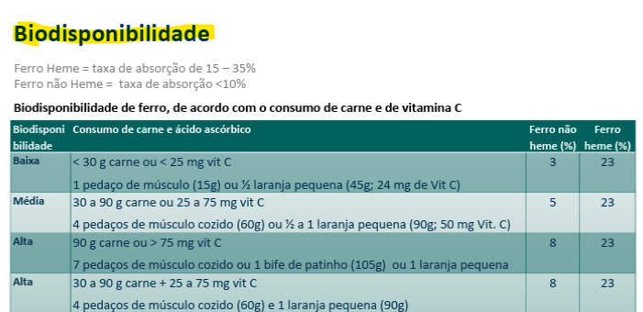
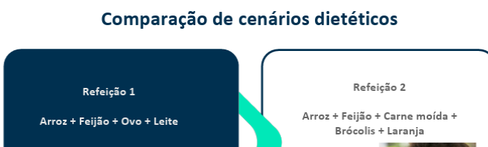
- Ref. 2 biodisponibilidade (carne, feijão, brócolis) e absorção do ferro pela vit. C.
- Ref. 1 o cálcio do leite compete com ferro do feijão do intestino pelo transportador DMT 1.
